PHIẾU HƯỚNG DẪN HỌC SINH TỰ HỌC MÔN TOÁN LỚP 6
Tuần 21
NỘI DUNG | HOẠT ĐỘNG
Tên bài học/ chủ đề - Khối lớp | Tiết 81: LT PHÉP NHÂN VÀ PHÉP CHIA PHÂN SỐ
Hoạt động 1: Đọc tài liệu và thực hiện các yêu cầu.  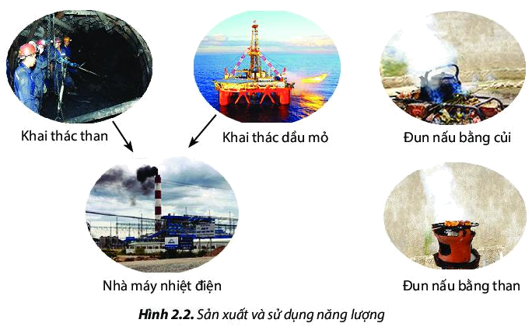 | HOẠT ĐỘNG LUYỆN TẬP  Câu 1: Tính giá trị của biểu thức:  a. ( : ) . = ( . 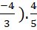 = . = 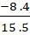 =  b. : (.) = : = : = . =  c. . + . + . = . ( + + )  = . ( + + ) = . = 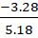 =  Câu 2: Một ô tô chạy hết 8 phút trên một đoạn đường với vận tối trung bình 40km/h. Hãy tính độ dài đoạn đường đó. Người lái xe muốn thời gian chạy hết quãng đường đó chỉ 5 phút thì ô tô phải chạy với vận tốc trung bình là bao nhiêu?  Đổi 8 phút = 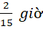  5 phút = 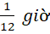  Độ dài quãng đường đó là:  . 40 = (km)  Người lái xe muốn thời gian chạy hết quãng đường đó chỉ 5 phút thì ô tô phải chạy với vận tốc trung bình là:  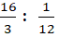= 64 (km/h)  Đáp số: 64 km/h  HOẠT ĐỘNG VẬN DỤNG  Câu 3: Tính diện tích hình chữ nhật ABCD ở hình bên theo hai cách, trong đó có cách tính tổng diện tích các hình chữ nhật AEFD và EBCF. Hai cách đó minh họa tính chất nào của phép nhân phân số?  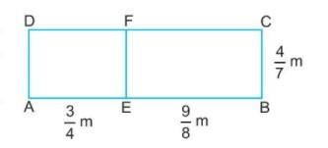  Cách 1: Diện tích hình chữ nhật ABCD là:  . ( + ) = (m2)  => Tính chất phân phối của phép nhân  Cách 2: Diện tích hình chữ nhật ABCD là:  . + . = . ( + ) = 9m2)  => Tính chất kết hợp của phép nhân  Đáp số: (m2)
Hoạt động 2: Kiểm tra, đánh giá quá trình tự học. | Xem lại các bài đã làm

NỘI DUNG | HOẠT ĐỘNG
Tên bài học/ chủ đề - Khối lớp | TIẾT 82+83 - . BÀI 6: GIÁ TRỊ PHÂN SỐ CỦA MỘT SỐ  (Thực hiện trong 2 tiết)
Hoạt động 1: Đọc tài liệu và thực hiện các yêu cầu. | Hoạt động : Tính giá trị phân số của một số  - thực hiện HĐXP1  - Quy tắc 1  - ví dụ 1 (có thể nêu ví dụ tương tự)  - Thực hành 1  - Nhận dạng, tính, xác định nhiệt độ cần tính  - ‎ HS có thể trình bày gọn  - Có thể “tích hợp”: hai thành ohoos đó ở đâu? Nhiệt độ ở đâu thấp hơn? Vì sao?  Hoạt động : Tìm một số biết giá trị phân số của số đó  - HĐKP1  - nêu chú y dạng “ngược” so với HĐKP1  - Phát biểu Quy tắc 2 và cùng xây dựng ví dụ (có thể nêu thêm ví dụ tương tự để HS thực hành trực tiếp quy tắc tìm một số khi biết giá trị phân số của số đó  - Nêu hướng giải Thực hành 2.  - Phát triển bài toán: số bi xanh bằng bao nhiêu phần của tổng số bi trong túi? Vẽ hình sơ đồ  HOẠT ĐỘNG LUYỆN TẬP  Củng cố lại kiến thức đã học thông qua bài tập  NỘI DUNG BÀI GHI  1/Tính giá trị phân số của một số  Giải:  Số trang bạn Hòa đọc được trong ngày thứ nhất là: 80. = 30 (trang)  Số trang bạn Hòa đọc được trong ngày thứ nhất là: 80. = 32 (trang)  Số trang bạn Hòa đọc được trong ngày thứ ba là: 80 - 32 - 30 = 18 trang  Thực hành 1:  Giải:  Nhiệt độ ở Seoul lúc đó là:  -20. = -15 độ C  Đáp số: -15 độ C  2/ Tìm một số biết giá trị phân số của số đó  Giải:  Số trang của cuốn truyện là:  36 : = 60 trang  Đáp số: 60 trang  Thực hành 2:  Giải:  Hộp có số viên bi đỏ là:  10 : = 15 viên  Hộp có số viên bi là:  15 = 10 = 25 ( viên)  Đáp số: 25 viên
Hoạt động 2: Kiểm tra, đánh giá quá trình tự học. | Trả lời các câu hỏi: Câu 1, 2, 3  Bài tập  Câu 1:  Diện tích trồng hoa cúc là:  240.35 = 144 m2  Diện tích trồng hoa hồng là:  240 - 144 = 96 m²  Đáp số: 96 m²  Câu 2:  Vì sữa trong hộp còn dung tích của hộp nên 180 ml sữa đã rót chiếm: 1 - = dung tích.  Dung tích hộp sữa là: 180 : = 900 ml  Đáp số: 900 ml  Câu 3:  Diện tích của bể là:  30 x 40 x 20 = 24.000 cm³  Số lít nước ở bể là:  24000. = 18 000 cm³  Đáp số: 18 000 cm³

NỘI DUNG | HOẠT ĐỘNG
Tên bài học/ chủ đề - Khối lớp | Tiết 84 - BÀI 7: HỖN SỐ  (Thực hiện trong 1 tiết)
Hoạt động 1: Đọc tài liệu và thực hiện các yêu cầu. | Hoạt động : Hỗn số  - Thực hiện HĐKP1, sau đó giới thiệu thuật ngữ hỗn số như SGK  - Xây dựng ví dụ để hình dung cách hình thành hỗn số từ phép chia có dư số tự nhiên cho số tự nhiên  - Coi phân số như là thương của phép chia nên từ đây cũng biết cách chuyển phân số (nếu được) thành hỗn số. Giới thiệu các thuật ngữ phần số nguyên và phần phân số của hỗn số  - Thực hiện Thực hành 1 và HS phát biểu về phần số nguyên và phần phân số của hỗn số.  Hoạt động: Đổi hỗn số ra phân số  - Thực hiện theo gợi ‎y từ SGK  - Thực hiện Ví dụ 2 (thực chất giải bài toán so sánh một hỗn số với một phân số. HS cần được dẫn dắt để xác định hướng: chuyển hỗn số ra phân số vì đã biết so sánh các phân số.  - Thực hiện Thực hành 2 (gợi ý ‎ thực hiện tính theo cách nào)  - Thông qua ví dụ và thực hành trên, nêu cách thực hiện so sánh, tính toán khi gặp phân số và hỗn số (đổi hỗn số ra phân số để thực hiện)  NỘI DUNG BÀI GHI  1/ Hỗn số  Giải:  a) Người bán đã lấy đúng  b) 11 phần bánh được lấy hai đĩa và 3 phần là đúng  Thực hành 1:  Giải:  = 5  Số nguyên: 2  Phần phân số:  2/ Đổi hỗn số ra phân số  Thực hành 2:  Giải:  ( + 3 ) : = ( + ) : = (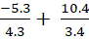) : = : = .  =
Hoạt động 2: Kiểm tra, đánh giá quá trình tự học. | trả lời các câu hỏi: Câu 1, 2, 3 SGK  Câu 1:  Hình a: 2 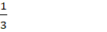Hình b: 5  Hình c: 6 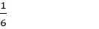Hình d: 9  Câu 2:  Các khối lượng theo thứ tự từ lớn đến nhỏ:  tạ, 3 tạ, 365 kg, tạ, 3  Câu 3:  a. 1 m2 b. 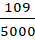 m2  c. 2 m2 d. 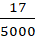 m2  Nếu viết chúng theo đề xi mét vuông:  a. dm2 b. 2 dm2  c. dm2 d. dm2

